#11. Obtener listado de playlist que fueron creados por usuarios que tienen membresía “FREE”

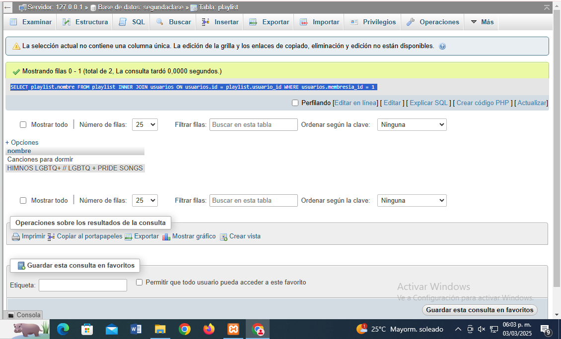

#12. Obtener el nombre del usuario y nombre de las canciones favoritas

